МОСКОВСКИЙ ФИЗИКО-ТЕХНИЧЕСКИЙ ИНСТИТУТ (НАЦИОНАЛЬНЫЙ ГОСУДАРСТВЕННЫЙ УНИВЕРСИТЕТ)

Лабораторная работа
Определение скорости распространения волны на поверхности воды

Выполнили:
Арсений Гисич
Алина Гончарова
Александра Жаворонкова

Долгопрудный, 2021

Оглавление
1. Введение 3
1.1. Цели 3
1.2. Задачи 3
2. Теория 3
2.1. Термины и определения 3
2.2. Физическая система 4
2.3. Экспериментальная установка 4
3. Программа и методика измерений 7
3.1. Методика калибровки 7
3.2. Методика измерений 8
3.3. Программа эксперимента 8
4. Обработка данных 8
4.1. Калибровка (подбор полинома) 8
4.2. Методика обработки данных 8
5. Код программы 9
5.1. Скрипт калибровки 9
5.2. Скрипт эксперимента 10
5.2.1. Скрипт обработки данных 11
5.3. Функции 14
6. Эксперимент 16
6.1. Калибровка 16
6.2. График зависимости уровня воды от времени 17
7. Результаты 17
8. Итоги лабораторной работы 18

Введение

Цели
Целью настоящей лабораторной работы является определение скорости распространения волны на поверхности воды.

Задачи
- Получить и сохранить показания АЦП при различных уровнях воды.
- Получить и сохранить показания АЦП в течение 15 секунд после открытия торцевой крышки кюветы при различных уровнях воды.
- Найти полиномиальную зависимость уровня воды в кювете от показаний АЦП.
- Построить графики зависимости уровней воды в кювете от времени после открытия торцевой крышки.
- Определить скорость распространения волн на поверхности воды.

Теория

Термины и определения
Распространение волн на поверхности воды или, как ее называют "свободной поверхности", определяется главным образом гравитационными силами. В случае, когда длина волны больше высоты (глубины) жидкости, может быть обоснованным предположение о постоянстве скорости жидкости по высоте. То есть, когда горизонтальный масштаб много больше вертикального, а возмущения уровня много меньше глубины жидкости, речь идет о мелкой воде. Такое приближение значительно упрощает решение задачи и носит название теории "мелкой воды". Распространение волны в жидкости может быть описано, исходя из уравнений сохранения массы и импульса.

Физическая система
В настоящей работе измеряется скорость распространения фронта волны вытекающей воды (фронт понижения уровня). Теоретическое выражение для фазовой скорости волны в одномерном случае в рамках приближения мелкой воды:
(1)
где g – ускорение свободного падения, h – начальный уровень (уровень не возмущённой поверхности).
Таким образом, расчётные значения скорости волны:
- Для высоты 120 мм: 1,08 [м/c]
- Для высоты 80 мм: 0,89 [м/c]
- Для высоты 40 мм: 0,62 [м/c]

Экспериментальная установка
Экспериментальная установка 2 содержит кювету с прозрачными стенками и торцевой крышкой. В кювете налита вода. Торцевая крышка 3 может быть открыта вручную, либо зафиксирована стопорным винтом. Торцевая крышка снабжена микропереключателем, контакт которого подсоединен к контроллеру лабораторной работы 4 (расположен внутри ПК, контакт соединен с одним из битов 12-и разрядного регистра. Следовательно, программным образом 17 можно узнать, закрыта крышка или открыта. Датчик уровня 5 представляет собой две параллельно расположенные проволоки, сопротивление между которыми зависит от уровня воды и ее проводимости. На рис. 1 представлена схема установки (без ПК).
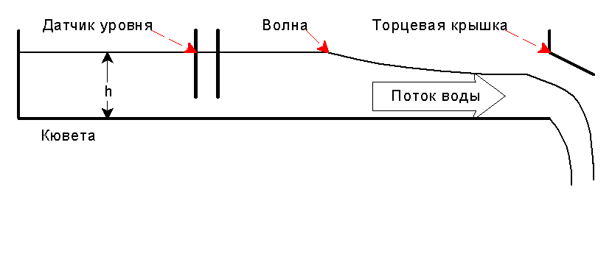
Рис. 1 — Схема экспериментальной установки (без ПК)
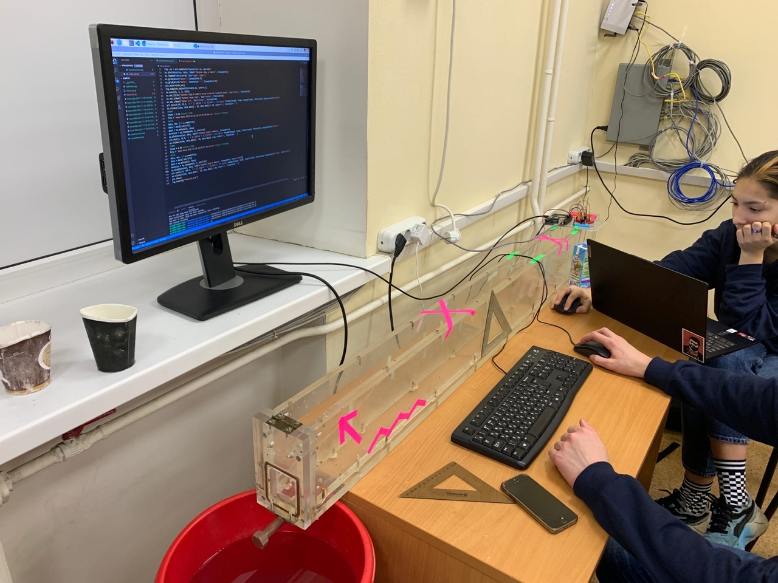
Рис. 2 — Вид экспериментальной установки
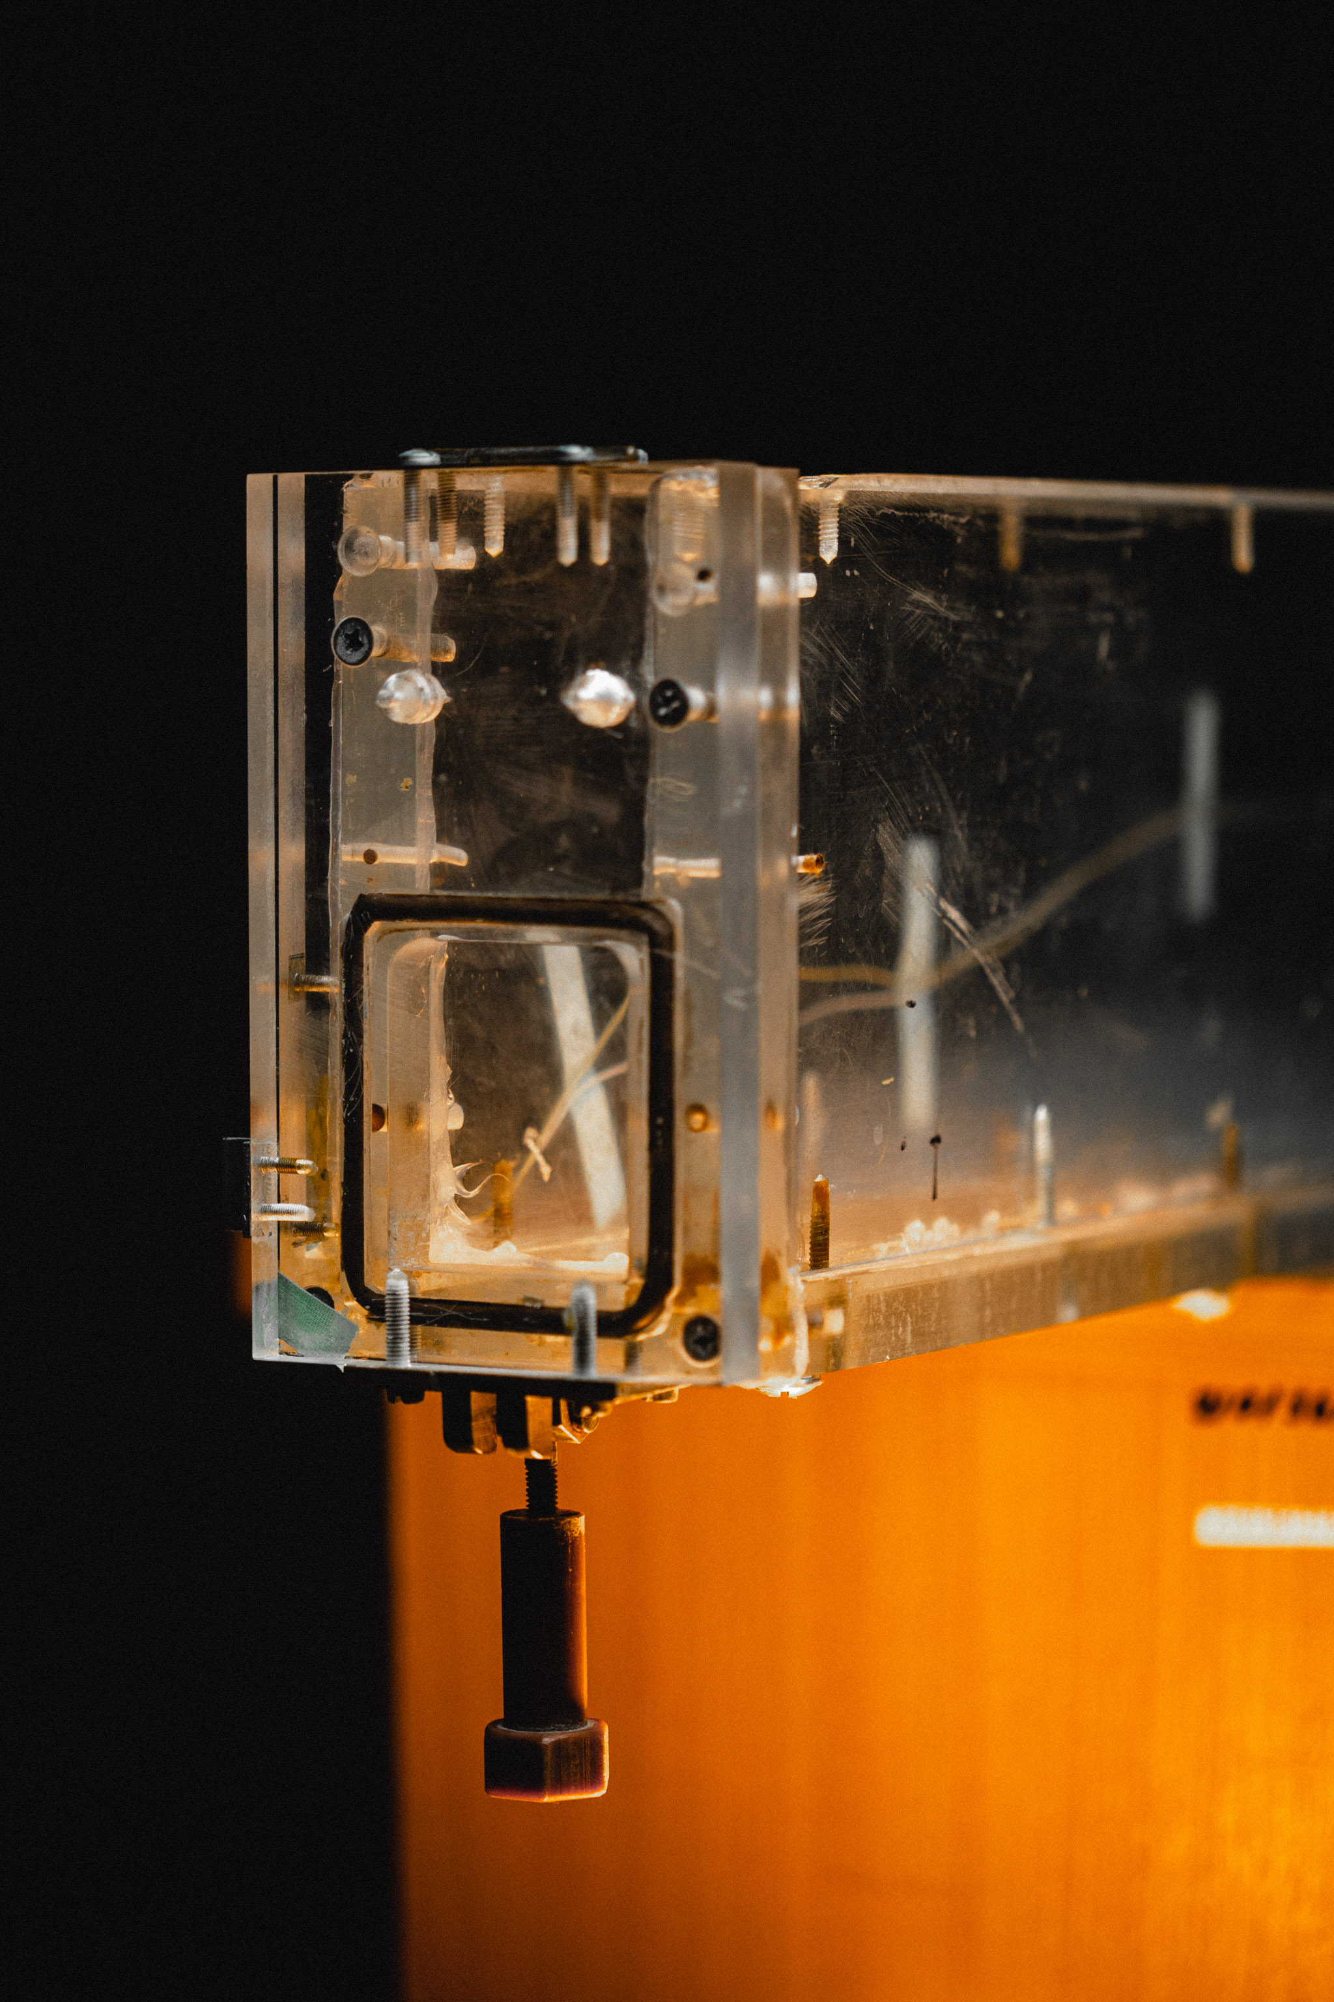
Рис. 3 — Торцевая крышка
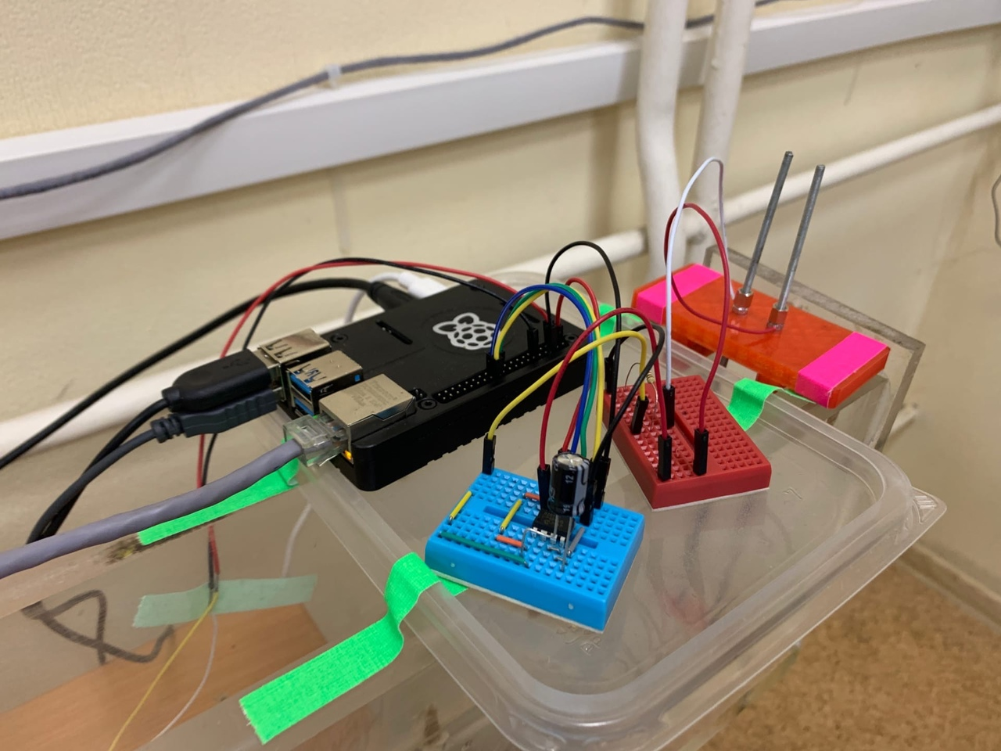
Рис. 4 — Оборудование для измерений
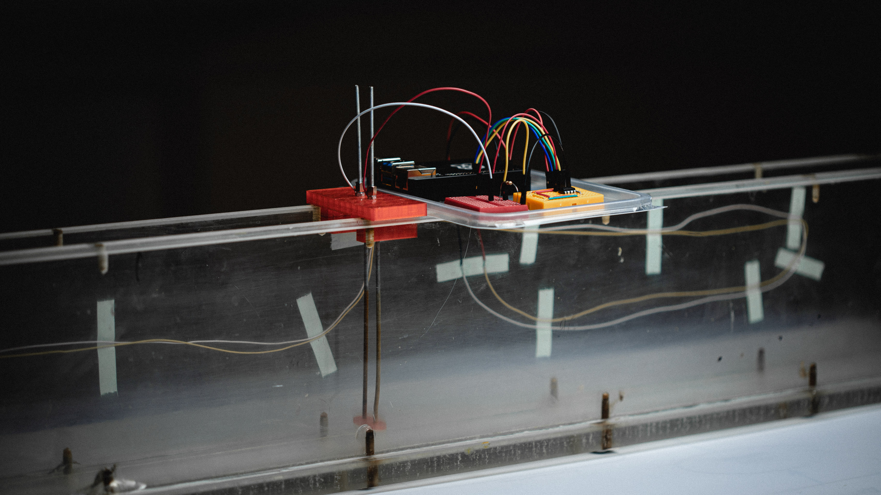
Рис. 5 — Датчик уровня воды

Рис. 6 — Схема эксперимента

Программа и методика измерений

Методика калибровки
Получить и сохранить показания АЦП при уровне воды в кювете 20 мм, 40мм и.т.д. в течении 10 секунд. Программа, считывающая показания АЦП представлена на рис. 7.

Методика измерений
Закрыть торцевую крышку кюветы, зафиксировать винтом. Налить в кювету воду, дождаться успокоения поверхности. Запустить главную измерительную программу (программа на рис. 8). Не открывая крышку снять фиксирующий винт. Резко открыть крышку. Считывать показания АЦП в течении 15 секунд. Сохранить полученные данные в файл (программа на рис. 18).

Программа эксперимента
- Настроить Raspberry Pi для работы с интерфейсом SPI
- Калибровка
  - Получит показания АЦП при уровнях воды от 20 до 120 мм в течение 10 секунд
  - Сохранить полученные значения в файл
- Измерения
  - Измерить расстояние от торцевой двери до электродов
  - Получить показания АЦП в течение 15 секунд после открытия торцевой крышки кюветы при уровнях воды 120, 80 и 40 мм.
  - Сохранить полученные значения в файл

Обработка данных

Калибровка (подбор полинома)
Программа 9 считывает сохранённые значения АЦП из файлов и усредняет их для каждого уровня воды (усреднение уместно, так изначально имеется большое количество значений, расположенных в небольшой окрестности одной точки). По полученным 6-ти точкам определяется полиномиальная зависимость.

Методика обработки данных
Программа 11, 12 и 13 считывает значения АЦП из файлов для каждого уровня воды. По полученной полиномиальной зависимости при калибровке показания АЦП переводятся в значения высоты. Для большей наглядности на графике берутся первые 3 секунды после открытия двери и каждое 20-е значение)
Функция time_srch() на рис. 14 проводит оценку момента прихода волны. Вспомогательная функция prox() по заданному моменту времени определяет индекс ближайшего к нему элемента массива значений времени (массив duration, ось x на графике 20). Сначала значения высот за промежуток времени [start – 1, start] секунд аппроксимируются прямой. Затем к полученному массиву высот добавляется по одному элементу. В момент, когда коэффициент прямой выходит за установленную границу [-x, x] функция прекращает работу и возвращает момент времени, в который уровень воды начинает резко падать. Это и будет означать приход волны.

Код программы

Скрипт калибровки
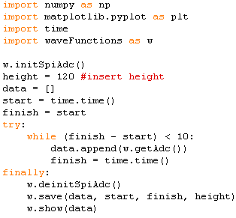
Рис. 7 — Скрипт калибровки

Скрипт эксперимента
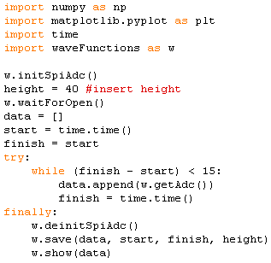
Рис. 8 — Скрипт измерения

Скрипт обработки данных
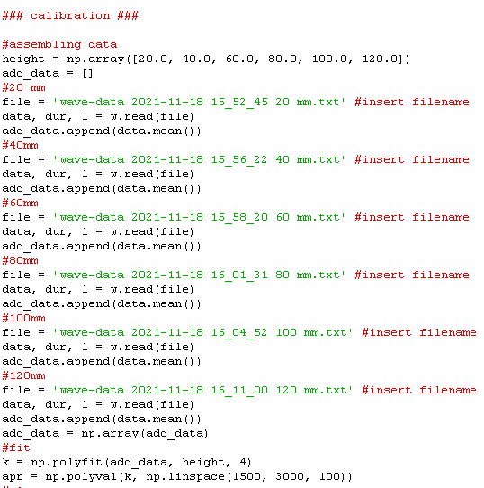
Рис. 9 — Скрипт подбора полинома
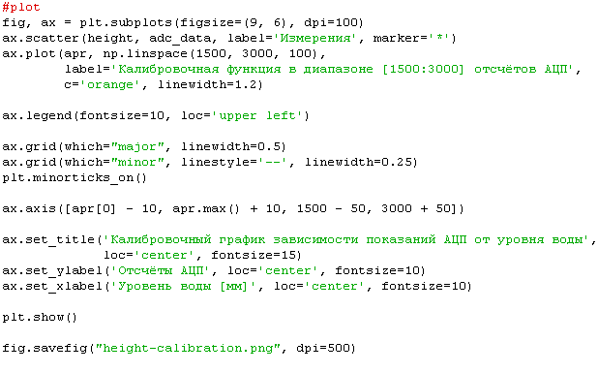
Рис. 10 — Скрипт построения калибровочного графика
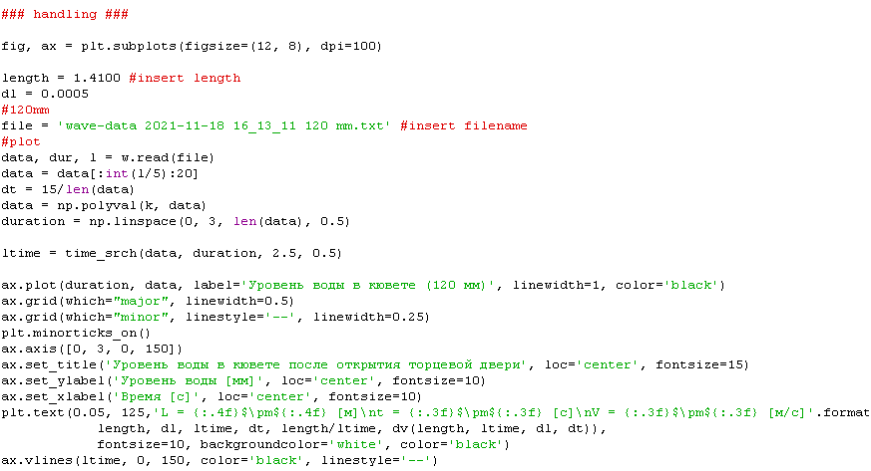
Рис. 11 — Скрипт обработки для высоты 120 мм
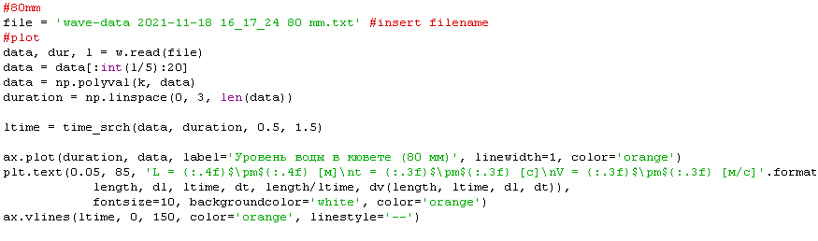
Рис. 12 — Скрипт обработки для высоты 80 мм
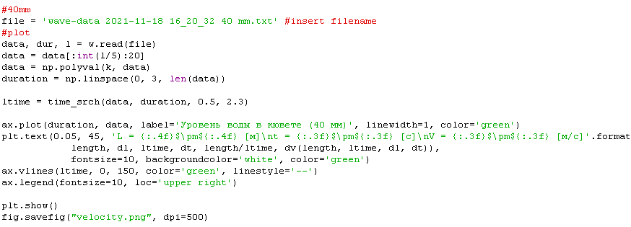
Рис. 13 — Скрипт обработки для высоты 40 мм
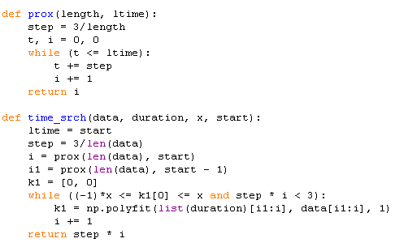
Рис. 14 — Функция определения момента прихода волны
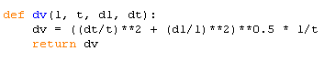
Рис. 15 — Функция расчёта погрешности определения скорости

Функции
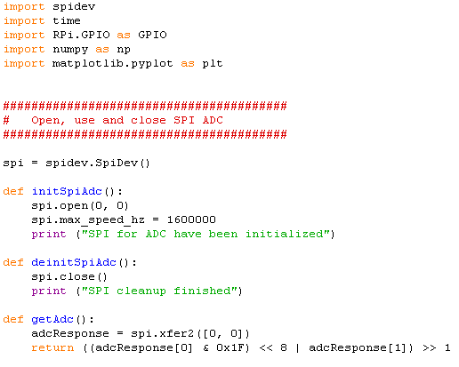
Рис. 16 — Функции работы с интерфейсом SPI
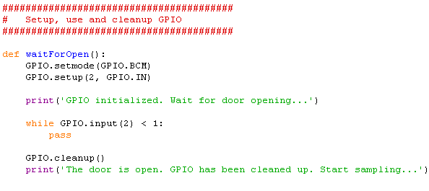
Рис. 17 — Функция определения момента открытия торцевой крышки
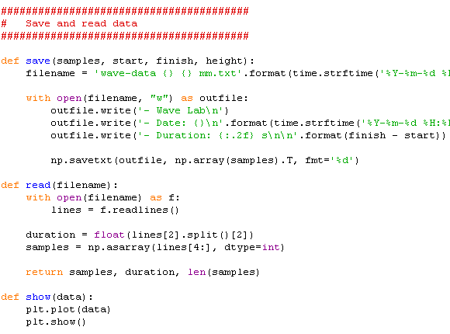
Рис. 18 — Функции сохранения и чтения данных из файла

Эксперимент

Калибровка
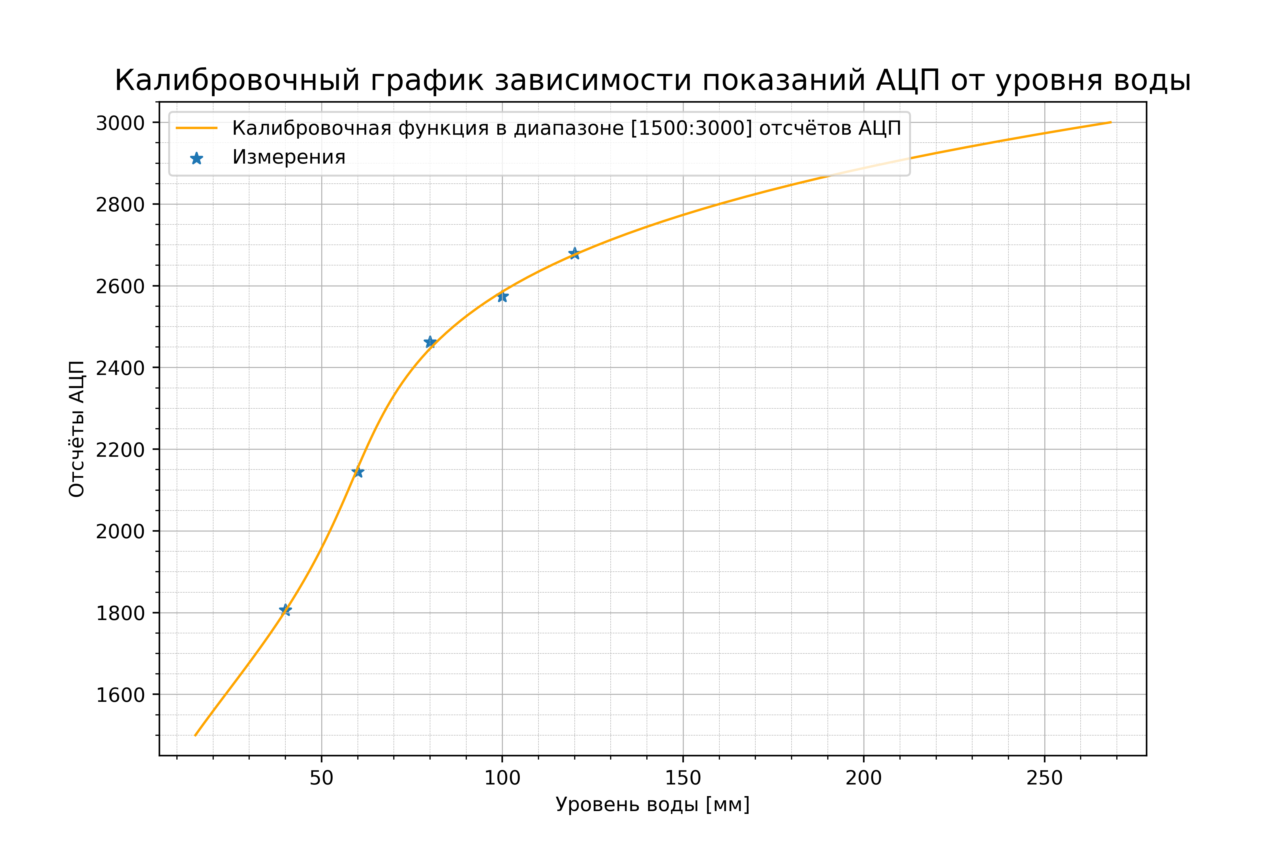
Рис. 19 — Калибровочный график

График зависимости уровня воды от времени
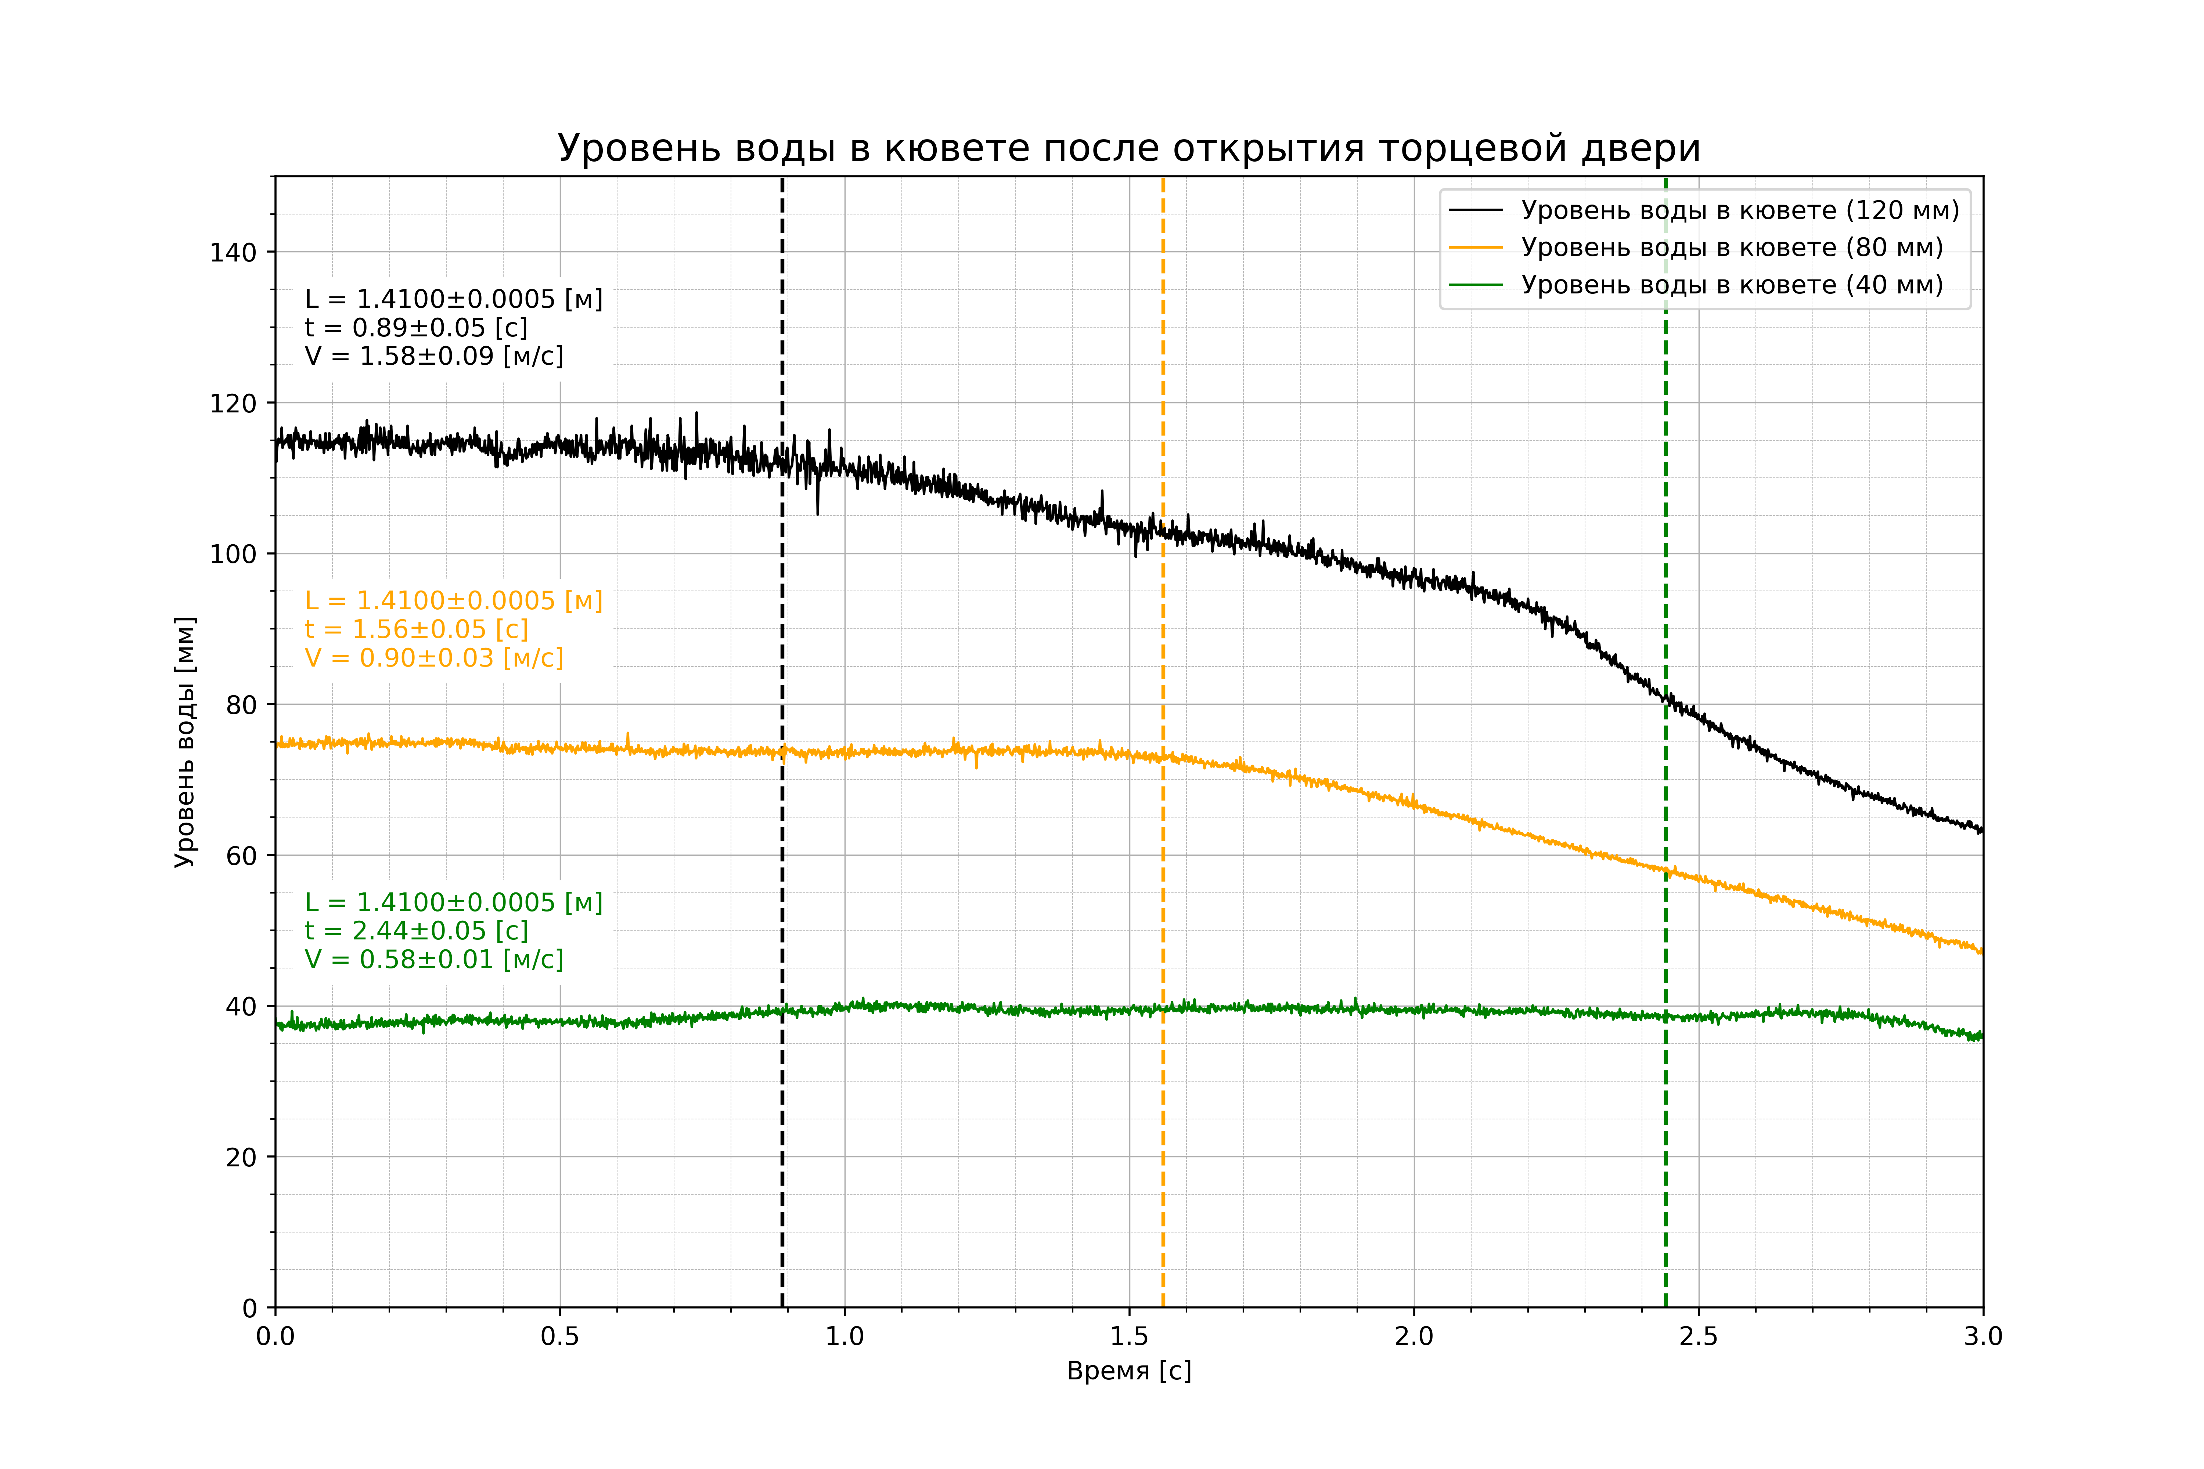
Рис. 20 — График зависимости уровня воды от времени

Результаты
Полученные значения скоростей волны:
- Для высоты 120 мм: 1,58±0,09 [м/c] при расчётном значении 1,08 [м/c]
- Для высоты 80 мм: 0,90±0,03 [м/c] при расчётном значении 0,89 [м/c]
- Для высоты 120 мм: 0,58±0,01 [м/c] при расчётном значении 0,62 [м/c]
Существенное расхождение при высоте 120 мм связано с тем, что в момент начала измерения имелись существенные колебания уровня воды, которые привели к помехам при измерении, и, как следствие, к осложнению точного определения времени прихода волны. Для остальных случаев полученная скорость распространения волны соответствует расчётной.

Итоги лабораторной работы
В ходе лабораторной работе с использованием автоматизированных измерений была определена скорость распространения волны на поверхности воды. Использованный в работе метод измерений позволяет получить результаты с точностью порядка 5%. Основной вклад в итоговую погрешность вносит погрешность определения момента прихода волны из-за малых колебаний уровня воды и связанных с этим помех и осцилляции значений высот на графике.

